《“学、练、赛、评”模式在校园足球中的运用研究》
学习札记
学习人 | 金赟 | 摘录来源 | 《知网》 | 学习时间 | 2024.4
学习内容：基于“学、练、赛”一体化四年级“足球运球突破”主题大单元教学设计
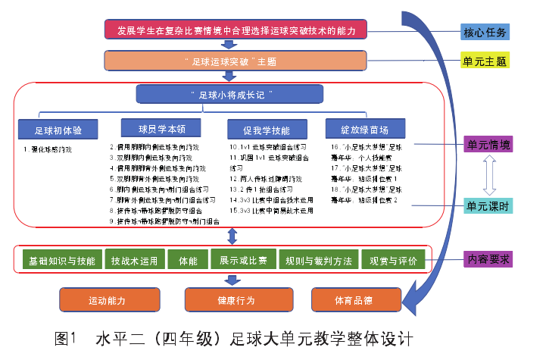
学习心得：
足球项目属于专项运动技能球类项目的重要组成部分，在课程实施的部分教学建议中提到要设计专项运动技能的大单元教学，发展学生在复杂比赛情境中合理选择运球突破技术的能力。

